教務處
1.11/16(三)國教輔導到校諮詢暨教師專業社群研習。請於11/18(五)下班前繳交以下資料：
(1)學年會議紀錄。
(2)教師專業學習社群第三次成果報告,除了提供4-6張照片，每人均至少記錄100字社群成員省思，請依報告表格式上傳電子檔至校網/校務系統/檔案下載區/01教務處/111學年度/社群申辦計畫(https://reurl.cc/O4zk7y)。
教學組:
1.本週11/16(三)母語日活動為早自修撥放「兒童生活教育動畫五台語版 05 黑天鵝與白天鵝」，再麻煩各班導師當天早自修時上https://sites.google.com/kses.tn.edu.tw/nativeday利用教室視聽設備撥放給學生瀏覽(屆時大群組會同步更新連結)，參加團隊無法收看的學生可回家利用網址連結瀏覽觀看。
2.本週進行低年級國語習作調閱(一年級調閱首冊)，調閱號碼為各班4. 6. 9. 13. 18. 23. 24. 25號，請低年級各班於11/14-11/18期間將國語習作送教務處教學組。（特殊生請註記，已轉出者不用遞補，但請假者請記得再補交。）
3.11/15(週二)為五級年戶外教育日，當日未參加戶外教育留校的學生，將由當天五年級鐘點及部分科任老師協助照顧，照顧老師安排原則如下:鐘點代課優先，其次為長代老師或正式老師依課表上課節數比例安排照顧節數。請當日協助照顧之教師在簽到單上簽名。
4.語文競賽(國語字音字形、閩南語朗讀、英語朗讀)資料公布於https://sites.google.com/kses.tn.edu.tw/lan111，各班導師可以分享給班上選手預先準備。另將於11/21-11/25當週舉辦國語朗讀、閩南語朗讀、英語朗讀技巧指導會，時間地點將公布於下週工作計畫中。
5.轉知教育局公告208774號補助現職專任教師參與111年度客語及閩南語語言能力認證測驗報名費，申請表放在校網->檔案下載區->教務處->111學年度->教學組中，有符合資格的老師請填寫報名表並檢附相關證明文件交至教學組，本校收件截至11/28(一)，逾時視同放棄申請。
課研組:
1.國際教育交流活動
(1)因國際教育交流在即，若社團同學需要在11/14(一)、11/15(二)、11/21(一)、11/22(二)進行作業製作，請導師惠予公假至電腦教室一進行作業製作。
(2)國際教育交流活動將於11/17(四)中午12：40至13：30加課訓練一場，請導師惠予公假，感謝！
2.為因應12/2(五)早自修讀經檢測活動，在於大群放置表單調查檢定導師之飲品以及班級通過學生之獎勵品，再請導師多加注意崑山通訊大社群之表單訊息！本次讀經檢測依舊由導師向後N個班進行檢測，相關資訊課研組將於12/01（四）前發下，感謝！
註設組：
1.針對111學年下學期教師學生用書訂購，將依班級學生數及老師授課科目進行統計，另課後照顧、學習扶助、教學支援組授課老師請依需求填寫表單，再次強調~按表操課老師不需填寫喔！https://forms.gle/FKe1ifnzDfYFUvvc9
2.新生圖書館利用教育時間表
日期 | 11/15 | 11/15 | 11/16 | 11/17 | 11/18 | 11/21 | 11/22 | 11/22 | 11/23 | 11/24
節次 | 3 | 6 | 3 | 3 | 3 | 3 | 3 | 6 | 3 | 3
班級 | 110 | 104 | 106 | 109 | 103 | 107 | 108 | 102 | 101 | 105
資訊組:
1.11/18(五)第2~4節，本校鍾國鼎老師將辦理「數位學習精進方案」暨「數位學習推動計畫」公開觀課，學習護照代碼273066，參加老師將得以公假派代，機會難得，歡迎有興趣的老師報名參加。
2.本校「生生用平板-崑山國小平板借用辦法」已公告校網https://www.kses.tn.edu.tw/modules/tadnews/index.php?nsn=3846
歡迎有課程需求的老師借用。
注意事項：
(1)平板收納於電腦教室一。
(2)借用前請老師務必詳閱借用辦法。
(3)鑰匙洽資訊組。
(4)第一次借用時，資訊組會陪同借取並詳細說明，請不用擔心。
學務處：
學生活動組：
1.11/14(一)早上8:10進行五年級戶外教育行前講習，請五年級各班集合，地點:雨豆樹下。
2.11/15(二)五年級戶外教育，早上7:40會有9輛遊覽車進校，請打掃前庭班級暫停打掃，帶8:00遊覽車離開再派員撿拾人為垃圾。下3:55左右回校，請前庭淨空，勿停放車輛。
3.弦樂團於11/18(五)參加台南市音樂比賽，學生全天公假，請老師留意。
生教組:
1.111-1第12週(11/14~11/18) 總導護: 翎甄，導護: 惠媚、芝綺、書琴、岑憶、品蓉。導護生5-4。導護一、二早上請主動支援請假志工，導護三機動支援。導護三、四、五請於開會時評分並維持全校秩序（如表現很好請把具體事實紀要寫下），另外於放學時請提早到校門口，勿讓小朋友提前在隊伍抵達前出校門。導護期間如有請公假者再麻煩提前通知生教組，以便於安排機動組導護。
2.111-1第13週(11/21~11/25) 總導護: 裕中，導護: 慧怡、承庭、蕙如、秀容、佳紋。導護生5-5。
3.111-1第10週(10/31-11/4)整潔、秩序獎勵班級。
整潔：104，108，203，205，305，308，401，404，509，512，602，603
秩序：101，109，202，204，303，309，409，410，503，504，606，607
恭喜得獎的班級，請各班收齊好兒童卡，等待小志工到各班級收回學務處。
衛生組：
1.五六年級掃廁所比賽開跑，111-1第11週(11/07-11/11)獲獎班級如下：
第一名：504、第二名：603、第三名：510，
恭喜以上得獎的班級。
謝謝打掃廁所班級用心，也請本次未獲獎班級再接再厲，請導師多鼓勵學生爭取榮譽！
2.目前仍處疫情期間，若學生有確診狀況，麻煩老師須填寫以下表單回報。祝福大家身體健康、平平安安。
【狀況A】：A生同住家人確診（PCR+或快篩陽）
https://forms.gle/y1cBzz4we2yZTg2R6
【狀況B】：B生PCR陽性或快篩陽
https://forms.gle/NcRzYqqvRe5bD4zM6
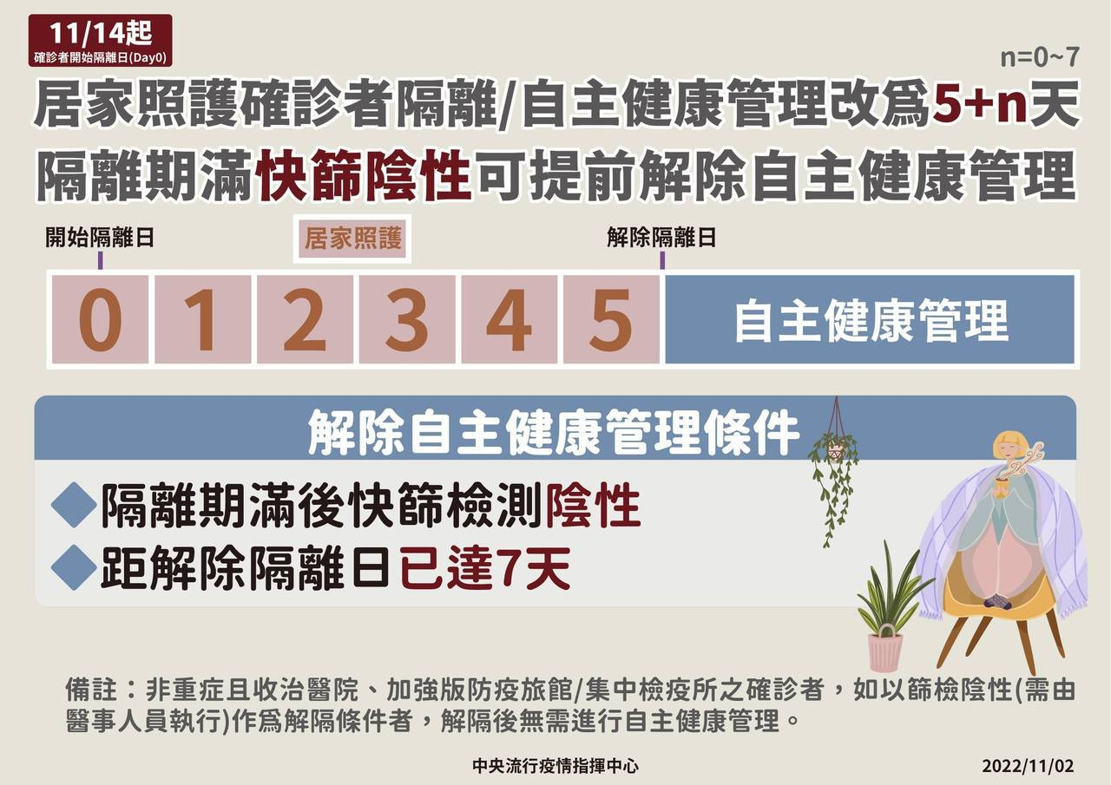
【狀況C】：C生(PCR+或是快篩陽）的安親班同學確診
https://forms.gle/FR9eZFzrVoRzLwa39
總務處：
1.本學期第二次代收代辦費暨午餐費繳費三聯單已發下，煩請各班導師提醒學生繳費期限至11/16(三)，並請於11/18(五)下班前將第二聯收據收齊交至出納組，感謝導師們協助與配合!
事務組:
1.預計下週教室前洗手台會將省水龍頭裝設回去，再請同仁提醒學生節約用水。
輔導室：
輔導組：
1.臺南市政府衛生局轉知自殺防治系列手冊電子書（網址： https://www.tsos.org.tw/km/4847 ）：提供各種主題之自殺防治手冊電子書，目前共有44冊，歡迎線上閱讀及推廣；亦可下載心情溫度計App(網址： https://bsrs.page.link/55q2 )，點選健康秘笈頁籤下載，請師長可撥空上網參閱。以上資訊，適用對象為全體民眾，如果家長有需要，老師也可以轉知。
2.再次提醒：本月榮譽狀11/22頒獎，所以11/16好兒童卡就截止收件了，之後投入的，等12月份才能領獎，請導師轉告學生，感恩！
特教組:
1.全校教職員工依規定需完成「身心障礙者權利公約的第一堂課」數位課程研習，或在其他平臺(例如: e等公務員+學習平臺)完成身心障礙者權利公約(CRPD)課程，請尚未完成的老師記得於11/20前進行研習並回報，感謝。課程連結 https://specialeduelearning.moe.edu.tw/info/10000115 研習認證回報表單連結 https://forms.gle/kQC7k79yhBhzNi9w9

